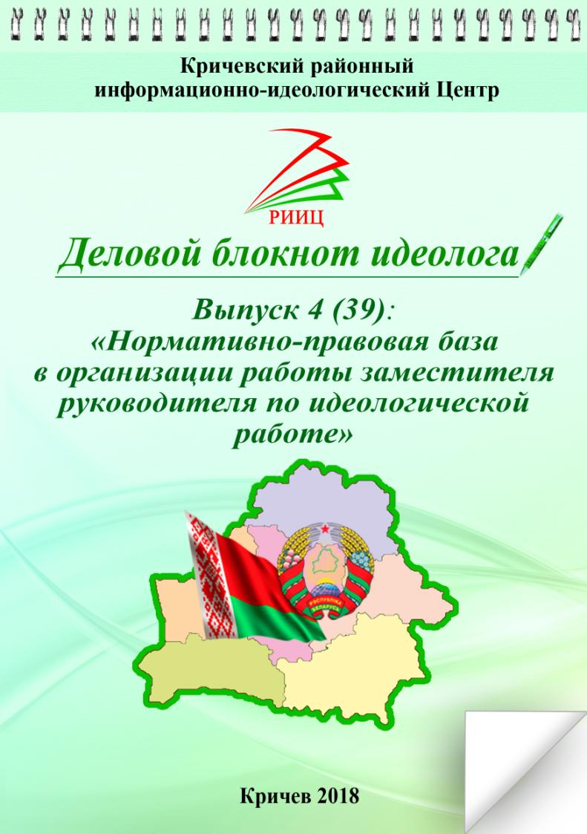

ПЕРЕЧЕНЬ
основных документов нормативно-правовой базы идеологической работы

- Избирательный кодекс Республики Беларусь : Кодекс Республики Беларусь от 11 февраля 2000 г., № 370-З // Национальный реестр правовых актов Республики Беларусь. – 2000. – № 25. – 2/145. – (в редакции от 4 июня 2015 г.).
- Конституция Республики Беларусь от 15 марта 1994 г. № 2875-XII (с изменениями и дополнениями, принятыми на республиканских референдумах 24 ноября 1996 г. и 17 октября 2004 г.) // Эталон. Законодательство Республики Беларусь [Электронный ресурс] / Национальный центр правовой информации Республики Беларусь. – Минск, 2018.
- О ветеранах : Закон Республики Беларусь от 17 апреля 1992 г., № 1594-XII // Эталон. Законодательство Республики Беларусь [Электронный ресурс] / Национальный центр правовой информации Республики Беларусь. – Минск, 2016. – (в редакции от 13 ноября 2017 г.).
- О внесении дополнения в Закон Республики Беларусь "О внесении изменений и дополнений в Закон Республики Беларусь "О собраниях, митингах, уличных шествиях, демонстрациях и пикетировании" : Закон Республики Беларусь от 29 ноября 2003 г., № 253-З // Национальный реестр правовых актов Республики Беларусь. – 2003. – № 136. – 2/1002.
- О государственной поддержке молодежных и детских общественных объединений в Республике Беларусь : Закон Республики Беларусь от 9 ноября 1999 г., № 305-З // Национальный реестр правовых актов Республики Беларусь. – 1999. – № 89, 2/80.
- О государственной службе в Республике Беларусь : Закон Республики Беларусь от 14 июня 2003 г., № 204-З // Национальный реестр правовых актов Республики Беларусь. – 2003. – № 70. – 2/953. – (в редакции от 9 января 2017 г.).
- О государственных символах Республики Беларусь : Закон Республики Беларусь от 5 июля 2004 г., № 301-З // Национальный реестр правовых актов Республики Беларусь. – 2004. – № 111. – 2/1050. – (в редакции от 8 июля 2015 г.).
- О деятельности информационно-пропагандистских групп и об участии руководителей республиканских и местных государственных органов и иных государственных организаций в идеологической работе : Указ Президента Республики Беларусь от 16 июня 2003 г., № 254 // Национальный реестр правовых актов РБ. – 2003. – № 69. – С. 5. – (в редакции от 1 августа 2011 г.).
- О массовых мероприятиях в Республике Беларусь : Закон Республики Беларусь от 30 декабря 1997 г., № 114-З // Эталон. Законодательство Республики Беларусь [Электронный ресурс] / Национальный центр правовой информации Республики Беларусь. — Минск, 2016. – (в редакции от 20 апреля 2016 г.).
- О мерах по дальнейшей дебюрократизации государственного аппарата : Директива Президента Республики Беларусь от 27 декабря 2006 г., № 2 // Национальный реестр правовых актов Республики Беларусь. – 2007. – № 2. – 1/8173. – (в редакции от 23 марта 2015 г.).
- О мерах по укреплению общественной безопасности и дисциплины : Директива Президента Республики Беларусь от 11 марта 2004 г., № 1 // Национальный реестр правовых актов Республики Беларусь. – 2004. – № 41. – 1/5393). – (в редакции от 12 октября 2015 г.).
- О местном управлении и самоуправлении в Республике Беларусь : Закон Республики Беларусь 4 января 2010 г., № 108-З // Национальный реестр правовых актов Республики Беларусь. – 2010. – № 17. – 2/1660. – (в редакции от 9 января 2018 г.).
- О некоторых мерах по упорядочению деятельности политических партий, профессиональных союзов, иных общественных объединений : Декрет Президента Республики Беларусь 26 января 1999 г., № 2 // Национальный реестр правовых актов Республики Беларусь. – 1999. – № 9. – 1/65. – (в редакции от 11 сентября 2017 г.).
- О политических партиях : Закон Республики Беларусь от 5 октября 1994 г., № 3266-XII // Эталон. Законодательство Республики Беларусь [Электронный ресурс] / Национальный центр правовой информации Республики Беларусь. — Минск, 2016. – (в редакции от 4 июня 2015 г.).
- О приоритетных направлениях укрепления экономической безопасности государства : Директива Президента Республики Беларусь от14 июня 2007 г., № 3 // Эталон. Законодательство Республики Беларусь [Электронный ресурс] / Национальный центр правовой информации Республики Беларусь. – Минск, 2016. – (в редакции от 30 ноября 2017 г.).
- О профессиональных союзах : Закон Республики Беларусь от 22 апреля 1992 г., № 1605-XII // Эталон. Законодательство Республики Беларусь [Электронный ресурс] / Национальный центр правовой информации Республики Беларусь. — Минск, 2016. – (в редакции от 13 июля 2016 г.).
- О работе с руководящими кадрами в системе государственных органов и иных государственных организаций : Указ Президента Республики Беларусь от 26 июля 2004 г., № 354 // Национальный реестр правовых актов Республики Беларусь. – 2004. – № 120. – 1/5712. – (в редакции от 29 ноября 2013 г.).
- О развитии предпринимательской инициативы и стимулировании деловой активности в Республике Беларусь : Директива Президента Республики Беларусь от 31 декабря 2010 г., № 4] // Национальный реестр правовых актов Республики Беларусь. – 2011. – № 3. – 1/12259.
- О реагировании должностных лиц на критические выступления в государственных средствах массовой информации : Указ Президента Республики Беларусь от 5 декабря 1997 г. № 630 // Эталон. Законодательство Республики Беларусь [Электронный ресурс] / Национальный центр правовой информации Республики Беларусь. — Минск, 2016. – (в редакции от 28 мая 2008 г.).
- О совершенствовании кадрового обеспечения идеологической работы в Республике Беларусь : Указ Президента Республики Беларусь от 20 февраля 2004 г., № 111 // Национальный реестр правовых актов Республики Беларусь. – 2004. – № 35. – С. 19. – (в редакции от 6 июня 2013 г.).
- О социальной защите инвалидов в Республике Беларусь : Закон Республики Беларусь от 11 ноября 1991 г., № 1224-XII // Эталон. Законодательство Республики Беларусь [Электронный ресурс] / Национальный центр правовой информации Республики Беларусь. — Минск, 2016. – (в редакции от 16 ноября 2010 г.).
- О средствах массовой информации : Закон Республики Беларусь от 17 июля 2008 г., № 427-З // Национальный реестр правовых актов Республики Беларусь. – 2008. – № 196. – 2/1524. – (в редакции от 11 мая 2016 г.).
- Об общественных объединениях : Закон Республики Беларусь от 4 октября 1994 г., № 3254-XII // Эталон. Законодательство Республики Беларусь [Электронный ресурс] / Национальный центр правовой информации Республики Беларусь. – Минск, 2016. – (в редакции от 4 ноября 2013 г.).
- Об увековечении памяти о погибших при защите Отечества и сохранении памяти о жертвах войн : Указ Президента Республики Беларусь от 24 марта 2016 г., № 109 // Эталон. Законодательство Республики Беларусь [Электронный ресурс] / Национальный центр правовой информации Республики Беларусь. — Минск, 2016.
- Об учреждении официальных геральдических символов административно-территориальных единиц Могилевской области : Указ Президента Республики Беларусь от 3 января 2005 г., № 1 // Национальный реестр правовых актов Республики Беларусь. – 2005. – № 4. – 1/6143.
- Об учреждении официальных геральдических символов административно-территориальных единиц Могилевской области : Указ Президента Республики Беларусь от 24 августа 2006 г., № 526 // Эталон. Законодательство Республики Беларусь [Электронный ресурс] / Национальный центр правовой информации Республики Беларусь. — Минск, 2016.
- Методические рекомендации министерства образования Республики Беларусь : по организации и проведению информационных часов в учреждениях образования // Эталон. Законодательство Республики Беларусь [Электронный ресурс] / Национальный центр правовой информации Республики Беларусь. — Минск, 2018.
- Об утверждении Положения об отраслевых и территориальных информационно-пропагандистских группах : Постановление Совета Министров Республики Беларусь от 8 октября 2003 г. № 1284 // Национальный реестр правовых актов Республики Беларусь. – 2006. – № 183. – 5/24134. – (в редакции от от 31 октября 2006 г. № 1444).

ЗАКОН РЕСПУБЛИКИ БЕЛАРУСЬ 10 января 2000 г. № 361-З
О нормативных правовых актах Республики Беларусь
Закон Республики Беларусь от 2 июля 2009 г. № 31-З (Национальный реестр правовых актов Республики Беларусь, 2009 г., № 161, 2/1583) <H10900031>

Статья 2. Виды нормативных правовых актов

Конституция Республики Беларусь – Основной Закон Республики Беларусь, имеющий высшую юридическую силу и закрепляющий основополагающие принципы и нормы правового регулирования важнейших общественных отношений.
Решение референдума – нормативный правовой акт, направленный на урегулирование важнейших вопросов государственной и общественной жизни, принятый республиканским или местным референдумом.
Программный закон – закон, принимаемый в установленном Конституцией Республики Беларусь порядке и по определенным ею вопросам.
Кодекс Республики Беларусь (кодифицированный нормативный правовой акт) – закон, обеспечивающий полное системное регулирование определенной области общественных отношений.
Закон Республики Беларусь – нормативный правовой акт, закрепляющий принципы и нормы регулирования наиболее важных общественных отношений.
Декрет Президента Республики Беларусь – нормативный правовой акт Главы государства, имеющий силу закона, издаваемый в соответствии с Конституцией Республики Беларусь на основании делегированных ему Парламентом законодательных полномочий либо в случаях особой необходимости (временный декрет) для регулирования наиболее важных общественных отношений.
Указ Президента Республики Беларусь – нормативный правовой акт Главы государства, издаваемый в целях реализации его полномочий и устанавливающий (изменяющий, отменяющий) определенные правовые нормы.
Директива Президента Республики Беларусь – указ программного характера, издаваемый Главой государства в целях системного решения вопросов, имеющих приоритетное политическое, социальное и экономическое значение.
Постановления палат Парламента – Национального собрания Республики Беларусь – нормативные правовые акты, принимаемые палатами Парламента – Национального собрания Республики Беларусь в случаях, предусмотренных Конституцией Республики Беларусь.
Постановление Совета Министров Республики Беларусь – нормативный правовой акт Правительства Республики Беларусь.
Акты Конституционного Суда Республики Беларусь, Верховного Суда Республики Беларусь (постановления Пленума Верховного Суда Республики Беларусь), Высшего Хозяйственного Суда Республики Беларусь (постановления Пленума Высшего Хозяйственного Суда Республики Беларусь), Генерального прокурора Республики Беларусь – нормативные правовые акты, принятые в пределах их компетенции по регулированию общественных отношений, установленной Конституцией Республики Беларусь и принятыми в соответствии с ней иными законодательными актами.
Постановления республиканского органа государственного управления и Национального банка Республики Беларусь (Правления Национального банка Республики Беларусь, Совета директоров Национального банка Республики Беларусь) – нормативные правовые акты, принимаемые коллегиально на основе и во исполнение нормативных правовых актов большей юридической силы в пределах компетенции соответствующего государственного органа и регулирующие общественные отношения в сфере исполнительно-распорядительной деятельности.
Регламент – нормативный правовой акт, принятый (изданный) Главой государства, органами законодательной, исполнительной, судебной власти, а также органами местного управления и самоуправления и содержащий совокупность правил, определяющих процедуру деятельности соответствующих органов.
Инструкция – нормативный правовой акт, детально определяющий содержание и методические вопросы регулирования в определенной области общественных отношений.
Правила – кодифицированный нормативный правовой акт, конкретизирующий нормы более общего характера с целью регулирования поведения субъектов общественных отношений в определенных сферах и по процедурным вопросам.
Устав (положение) – нормативный правовой акт, определяющий порядок деятельности государственного органа (организации), а также порядок деятельности государственных служащих и иных лиц в определенных сферах деятельности.
Приказ республиканского органа государственного управления – нормативный правовой акт функционально-отраслевого характера, издаваемый руководителем республиканского органа государственного управления в пределах компетенции возглавляемого им органа в соответствующей сфере государственного управления.
Решения органов местного управления и самоуправления – нормативные правовые акты, принимаемые местными Советами депутатов, исполнительными и распорядительными органами в пределах своей компетенции с целью решения вопросов местного значения и имеющие обязательную силу на соответствующей территории.

